附件：招标须知
项目名称：闽侯县第四中学防坠网采购安装项目
单位地址：闽侯县白沙镇可河45号
预算金额：105103.25元
项目内容：
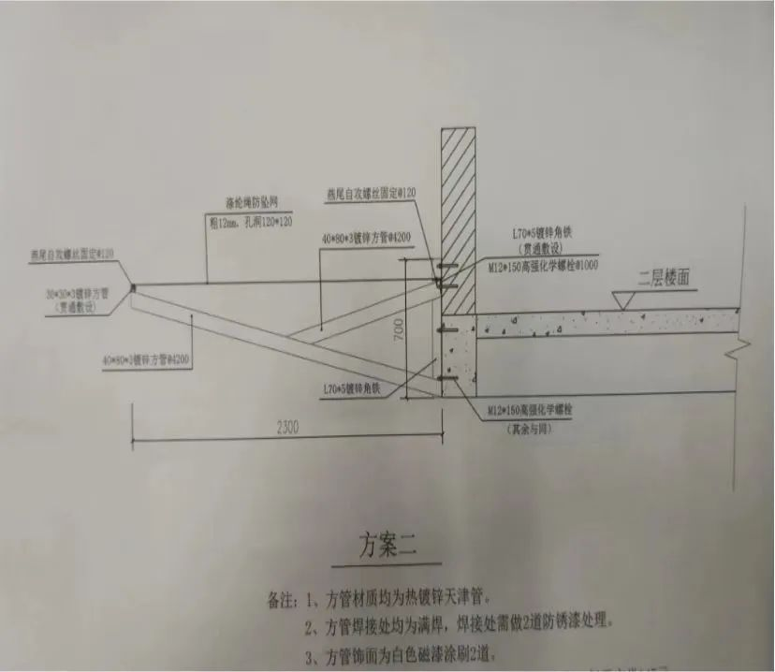
(防坠网安装在所要求安装的建筑物的二层走廊外侧，约725平方米，具体见现场)
采购方式：简易招标
承包方式：包工包料
投标人的资质要求：
（一）凡有能力提供本招标文件所述货物及服务，具备相关法律法规、行政规章条例和本招标文件中规定的、参加采购活动应当具备的条件的境内制造商或供应商且具有履行合同所必须的设备和专业技术能力的，均可能成为合格的投标人。
（二）投标人应具备《中华人民共和国政府采购法》第二十二条规定的条件，应遵守政府采购法及实施条例、政府采购招投标管理办法、政府采购质疑和投诉办法及财政部、福建省财政厅有关政府采购文件的规定，同时还应遵守有关法律、法规和规章的强制性规定，并提交以下资质证明文件：①投标人需提供有效的企业法人营业执照副本复印件（应具备本次招标货物或服务的经营范围）；②由法定代表人对授权代表人的授权书(授权书必须法人代表签字，否则无效)；③法定代表人身份证和授权代表人的身份证复印件；④参加政府采购活动前3年内在经营活动中没有重大违法记录的书面声明。
（三）所投产品如有国家强制性要求或认证的（如：3C等），必须提供相关的证明文件或证书复印件，否则将视为无效投标。
（四）本项目不接受联合体投标。注：以上所有证明文件复印件须加盖投标人公章，并注明“与原件一致”，原件备查。投标人必须满足以上所有资格条件，有任何一条不满足，都将导致其投标文件被拒绝并按无效标处理。投标人且在开标前将符合本次招标的防坠网样本一片（白色1M²）、镀锌方管一段（60厘米）送至学校，否则视为弃权。
（五）投标保证金：本项目每个投标申请人需提交贰仟元人民币的投标保证金，投标保证金现场缴交。中标人需另提交贰仟元人民币的履约保证金以投标公司公户转账形式汇入：
户名：闽侯县财政国库收付中心
账号：1402030129601021145-036
开户银行：中国工商银行闽侯支行。
需备注：闽侯四中防坠网履约保证金。
中标人的履约保证金转入闽侯四中账户后，退还现场缴交的投标保证金。中标人的履约保证金在货物安装并验收合格后，一个星期内退还。未中标人的保证金于开标后现场退还。
（六）采购时间要求：20个日历天安装完毕，开工日期以招标人开工令为准。货物安装完成每延误一天罚款200元人民币的违约金,由发包人直接从货款中扣抵，违约金限额为合同价款的10%。
（七）勘察现场：投标人可根据需要自行前往勘察并根据各栋楼具体情况，拟定详细施工方案图 ，勘察现场所发生的一切风险和费用由投标人自负。
（八）材质要求：涤纶绳防坠网粗12mm、孔洞120*120；镀锌角铁L70*5；高强化学螺栓@1000 M12*150；热镀锌天津方管（贯通敷设）30*30*3；热镀锌天津方管@4200 40*80*3。钢构部分先除锈刷两遍防锈漆后上一层面漆。
（九）投标报价：投标报价应附技术参数密封提交，一旦中标，招标单位不再支付投标以外的其他任何费用。保修与售后服务按国家相关规定进行。
（十）采购控制价依据：上级部门询价按涤纶绳防坠网项目控制价最高价145元/平方米，以及我校测量本次工程量724.85平方米，确定投标最高价为105103.25元。
（十一）评标办法：本采购项目采用最低报价为中标人的评标办法。
（十三）合同签订：开标后，公示5天，同时我校向主管局提请采购审批，审批结束且公示期无疑义向中标人发送中标通知书，中标人在接到中标通知书后三天内，应派代表与招标单位签订供货合同。逾期未与招标单位签订合同，将视为自动放弃，且没收投标保证金。
（十四）投标费用：投标人应承担参加本次招标活动所涉及的一切费用。无论投标过程中的做法和结果如何，招标人在任何情况下无义务和责任承担这些费用。
（十五）付款方式：产品验收合格后待财政资金下达后发包人支付全额采购合同款项，项目保修期限为一年。
开标程序：开标会在有关部门的监督下，由招标人主持，实行最低报价为中标人，开标前由主持人宣读招标须知，并经投标人同意，无异议后开始开标。
（十六）货物质量及施工安全要求：中标单位必须提供合格货物，文明施工，严格按照操作规程与施工规范施工，各种货物及设备参数不低于招标要求，确保工程质量与施工安全，质量保修期一年。如中标单位在施工中出现人身安全或工程质量问题，由中标单位负责经济赔偿并作妥善处理，由此产生的经济与法律责任与招标单位无关。

闽侯县第四中学
2023 年4月14日

